**东 北 大 学 秦 皇 岛 分 校**

课程名称： 数字电子技术基础 试卷： (B) 考试形式： 闭卷

授课专业：生物医学工程、电子信息工程、通信工程

考试日期：2017年6月15日 试卷：共 4 页

1. 填空题（20分，每空2分）
2. 进制转换：(  )10 = (110.011)2=( )16 。
3. 二进制数(+10110)2的原码为(  )2 ，补码为(  )2。
4. 数字电路按照其功能可以分为______________和_______________。
5. 评价A/D转换的指标有_______________和___________________。
6. 逻辑函数的各种表示方法中，能够唯一地确定其逻辑函数形式的有___________和____________。
7. 回答下列各题（30分，每题6分）

1.用卡诺图法化简下列带有约束项的逻辑函数



1. 将逻辑函数式化简成最简与—或表达式。（方法不限）

3.试画出下列JK触发器的波形图。

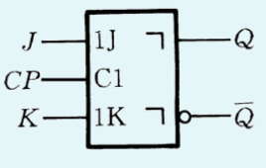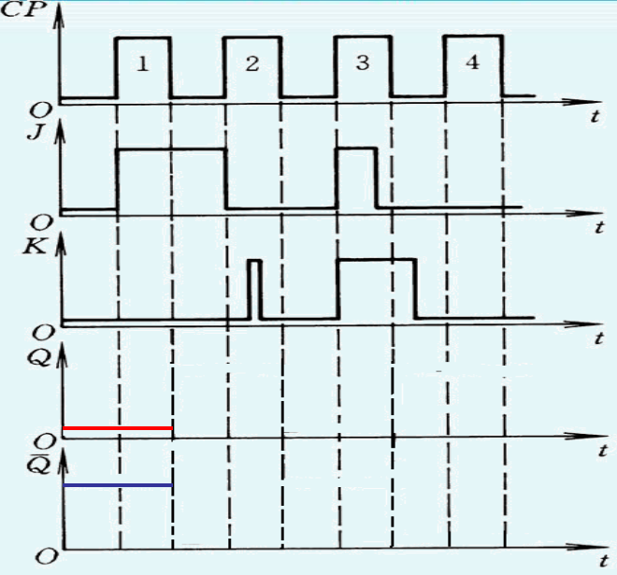

4.写出下列门电路输出的电平状态，（结果表示为“L”低电平；“H”高电平，“Z”高阻态）其中所有的门电路都是74系列的TTL电路。

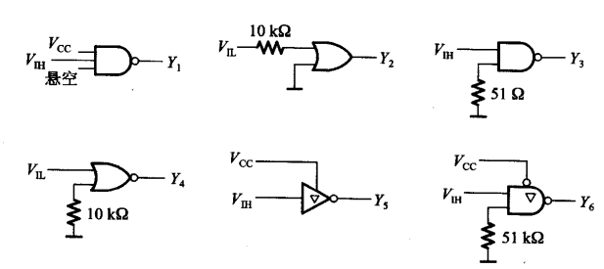

5.简答A/D转换的基本步骤。有一个6位的D/A转换器，设输出电压的最大值为6.3V，计算当输入的数字量为110111时，输出的模拟电压的值。

1. 综合题（50分）

1.试利用3线-8线译码器74LS138设计一个多输出的组合逻辑电路，输出的逻辑函数式为：（10分）



2.试用ROM实现下列逻辑函数。在接入存储器件的矩阵交叉点上画一个叉号，以替代存储器件。（6分）



F1

F2

存

储

矩

阵

W0

W1

W2

W3

W4

W5

W6

W7



1. 用8选1的数据选择器设计一个函数发生器电路，功能如表所示。（8分）

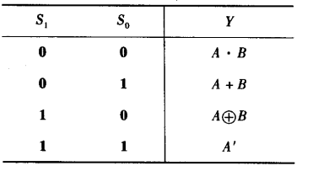

3.写出下面电路的驱动方程、状态方程和输出方程，画出状态转换图,检查电路能否自启动，并指出该电路的逻辑功能。（11分）

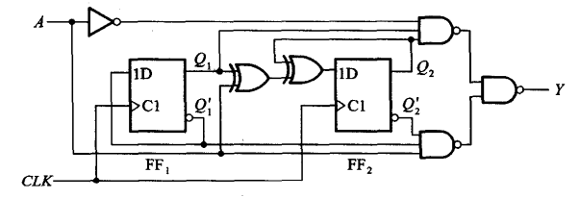

1. 试用4位同步二进制计数器74LS161接成二十三进制计数器，并标出进位输出端。（8分，使用置数法）

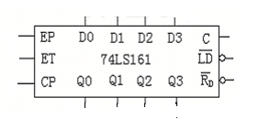

1. （7分）如图为555定时器构成的数字电路，试回答以下问题：
2. 请问该电路的功能？（2分）
3. 计算振荡周期和频率？（3分）
4. 计算占空比。（2分）

